Project4实验报告

郑鸿鑫 22336313

1. **程序简要功能说明：**  
   本程序为简单的表达式类型的实现，表达式Expression可以含有0~9的变量和a~z的26个字母来来代表变量，主要可以实现(1)前缀形式读入前缀表达式，(2)转成带括号的中缀表达式并输出，(3)对算术表达式进行求值，(4)若表达式带有变量，可以支持对变量赋值后得出计算结果,(5)还可以将两个表达式合并为一个新的复合表达式。同时，程序对非法输入有一定的识别能力，其中非法输入包含两种（1.逻辑非法，即前缀表达式不合法。2.数学非法，即除法中分母不能为0，幂运算中0的非正数次方无意义等。）
2. **程序运行截图（计算功能演示，部分实际运行结果演示，命令行或交互式界面效果等）**

功能1（前缀表达式转为带括号的中缀表达式）示例：

当输入 -*+23ab 时得到的结果如下图所示

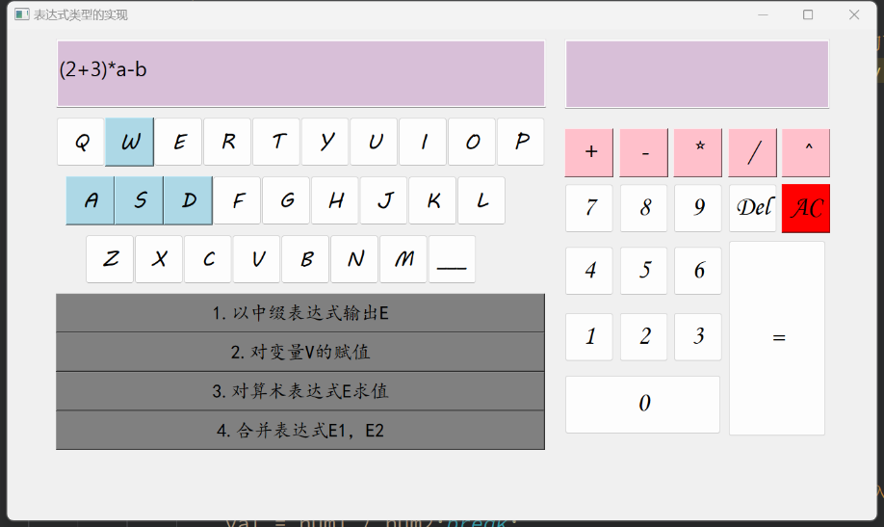

非法输入示例（当输入 ++++12）时得到结果如下图所示：

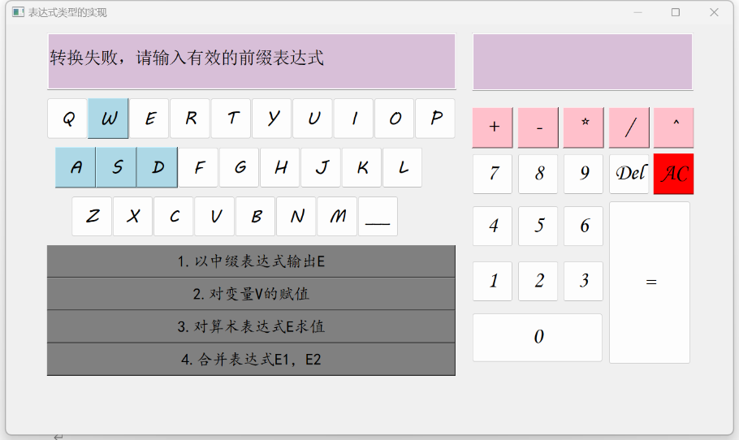

特别注意：在功能1中，实现的仅仅时表达式的转换，不对表达式进行计算，所以其中尽管出现数学中无意义的式子也会进行输出,如下图所示（输入 /80 ）：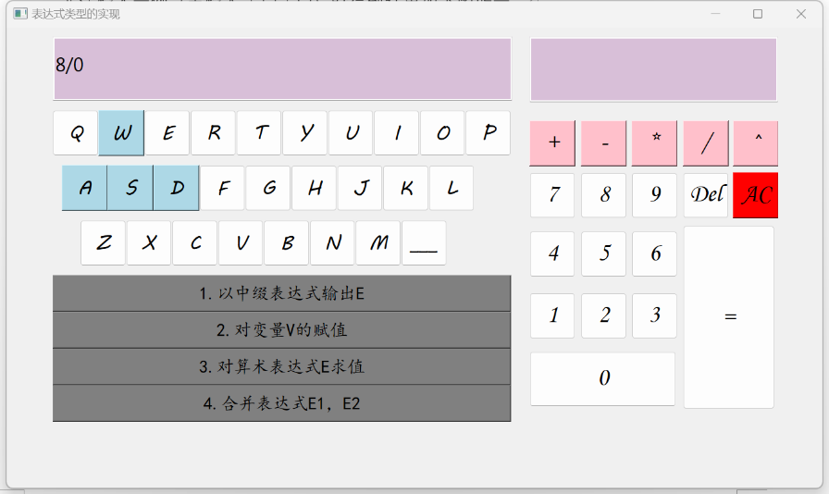

功能2（对表达式中的变量进行赋值）在右侧方框进赋值操作的输入

示例（ 输入 -*+23ab，并对a赋值为4，b赋值为-5）：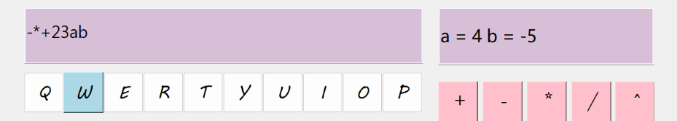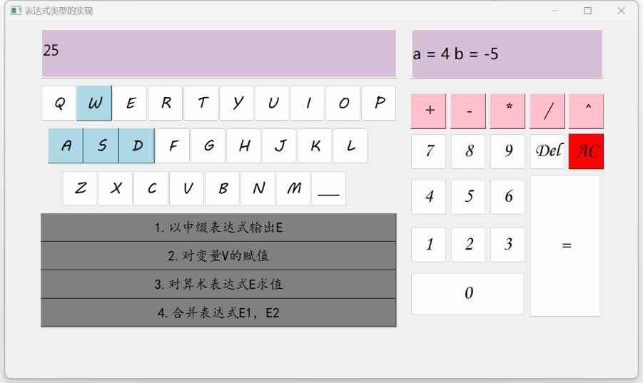

非法输入示例（当输入的表达式为 /a0 a = 1时）：

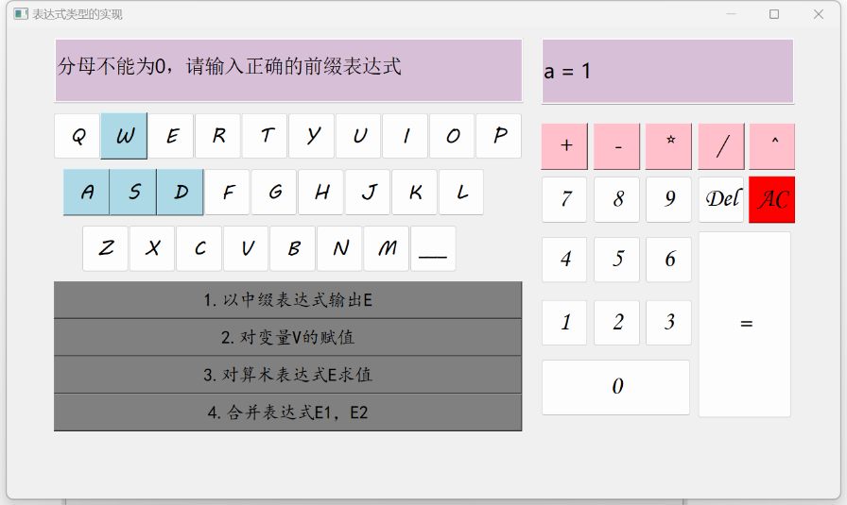

说明：在这一部分不仅进行了表达式的转化，还对表达式的结果进行计算，其中对表达式中的变量默认初值为0，当变量被赋值后按照赋值后进行计算得出结果，如上面的例子-*+23ab a = 4 b = -5中若只对a赋值，则得到的结果不再是25而是20，因为b被赋了初值0，而且当出现数学错误的式子时，程序会返回错误，提示重新输入。

功能3（对算术表达式的计算求值）：

示例 输入-*+2345时：

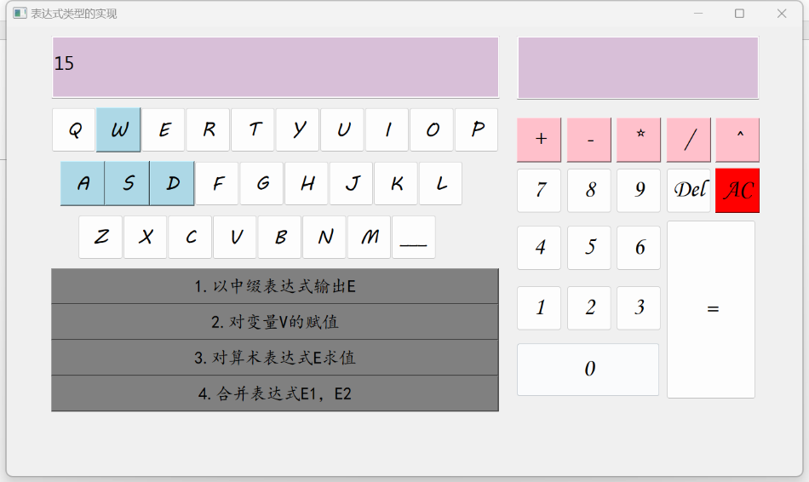

在此功能中，我们进行的是算数表达式的计算，所以所有的变量都会被赋初值为0，其余对于非法输入等于功能2都是类似的，以另一种非法输入（^00）为例：  
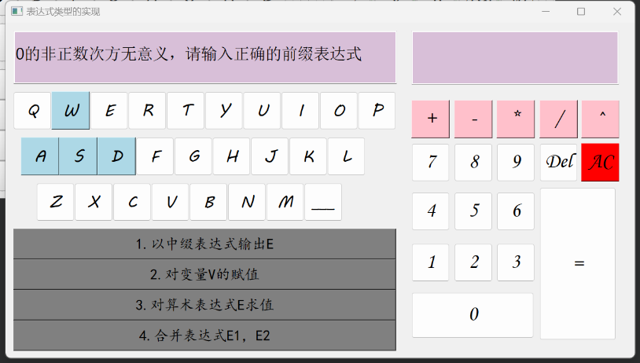

功能4（合并两个表达式功能）

当输入为（-*+2345_*_-a*bc）时，得到结果如下图所示：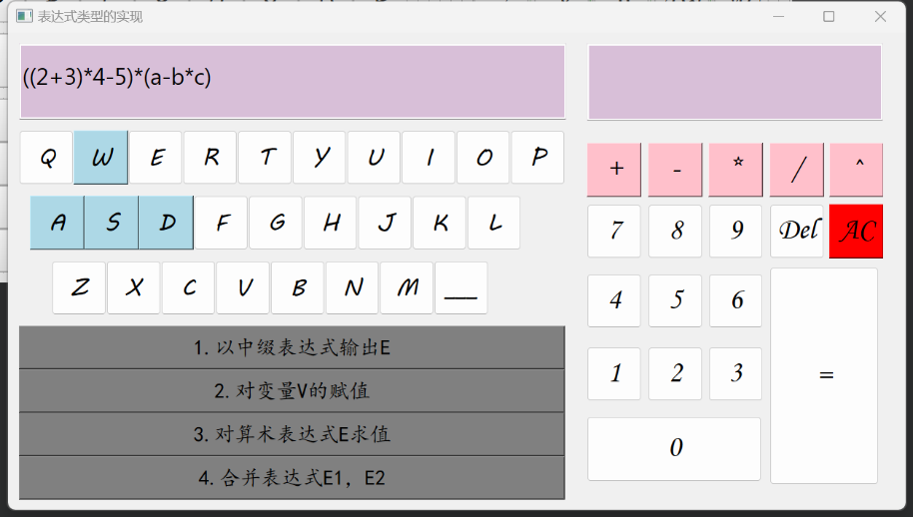

非法输入示例，当输入不合规范时，例如输入（-*+2345_f_-a*bc）时得到结果如下图所示：  
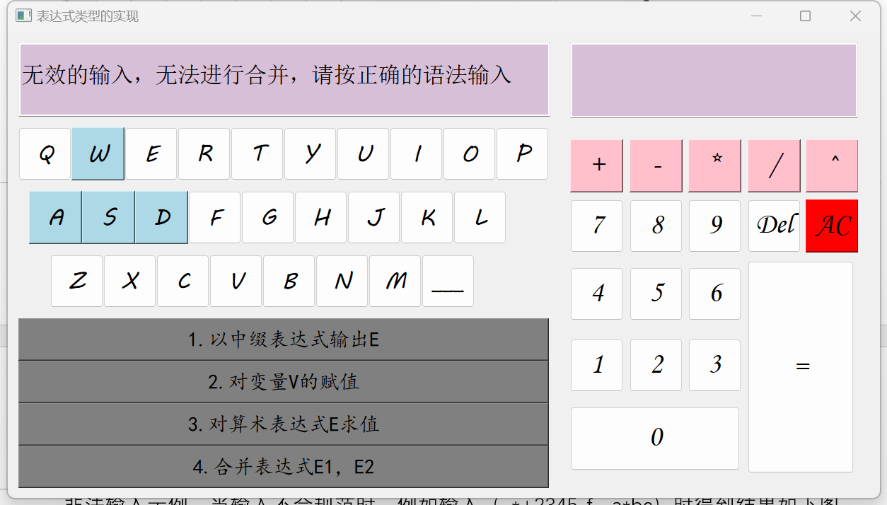

1. **部分关键代码及其说明**：

关键代码1 前缀表达式构建表达式二叉树：  
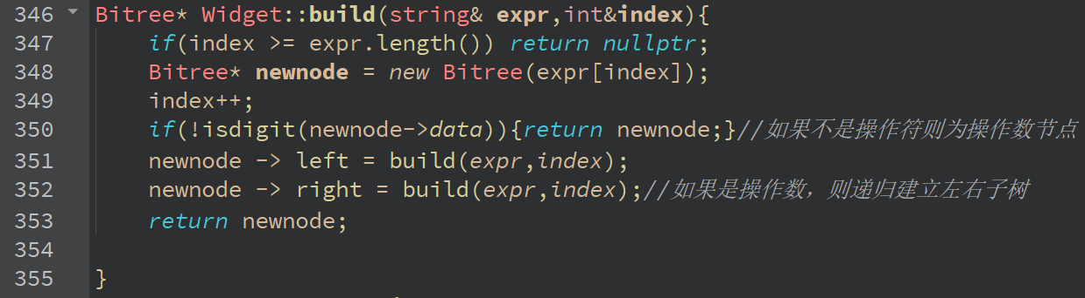

关键代码2 转为带括号的中缀表达式的递归实现代码：  
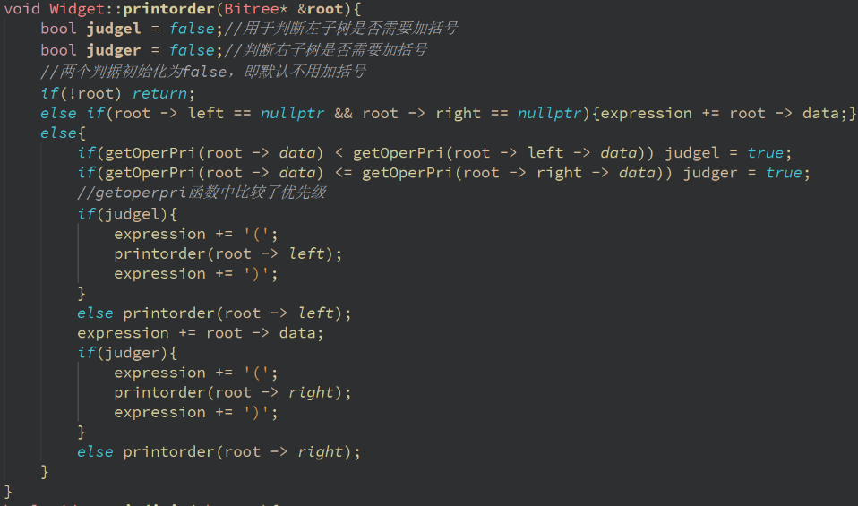

关键代码3：优先级的定义函数实现的代码：

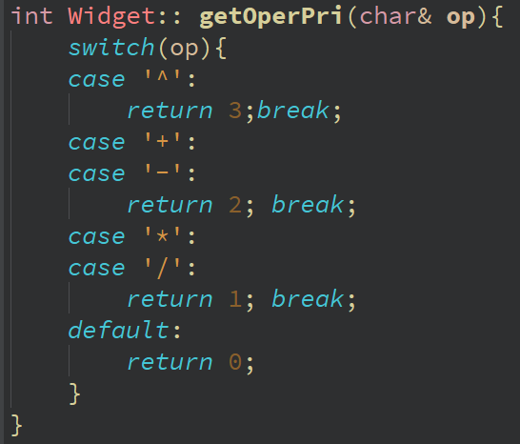

其中注意的是当不是运算符，即有变量和常数时，都是返回0，即优先级是最低的，这个细节在处理是否加括号时，可以使该函数对整个表达式的字符都统一适用。

以下是4个主要功能对应函数源代码：  
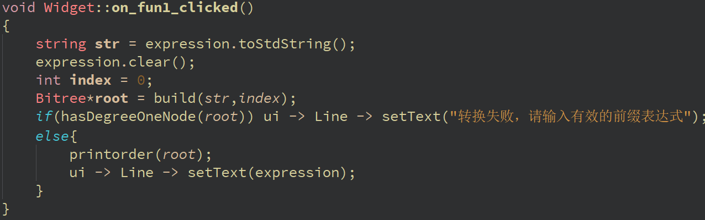

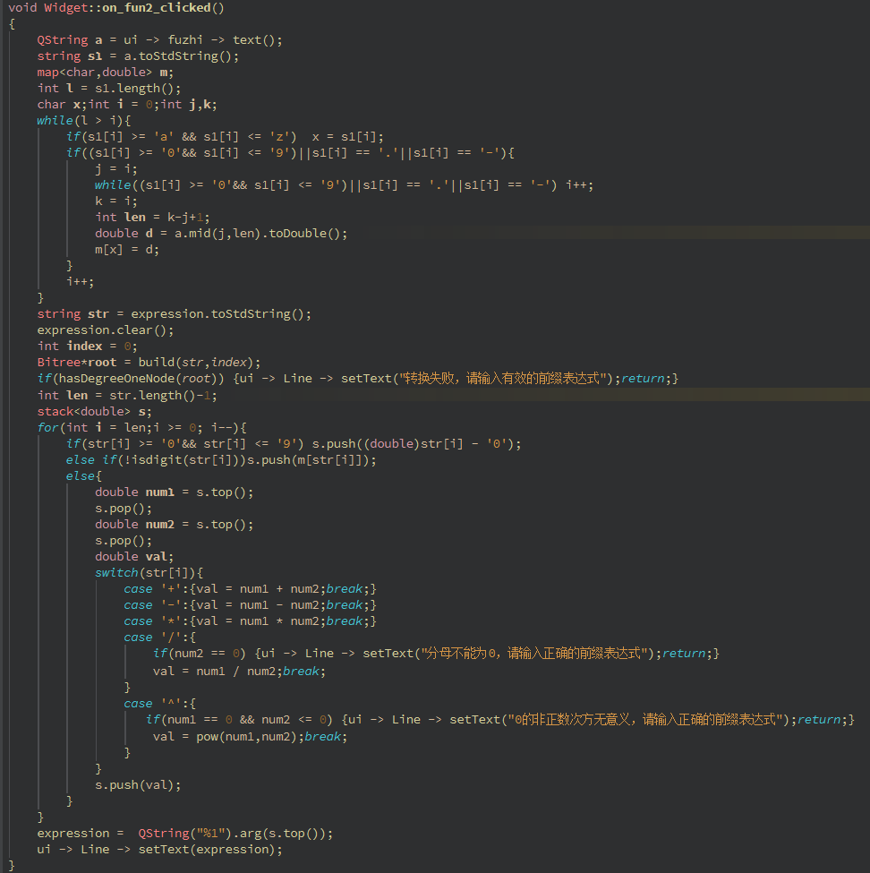

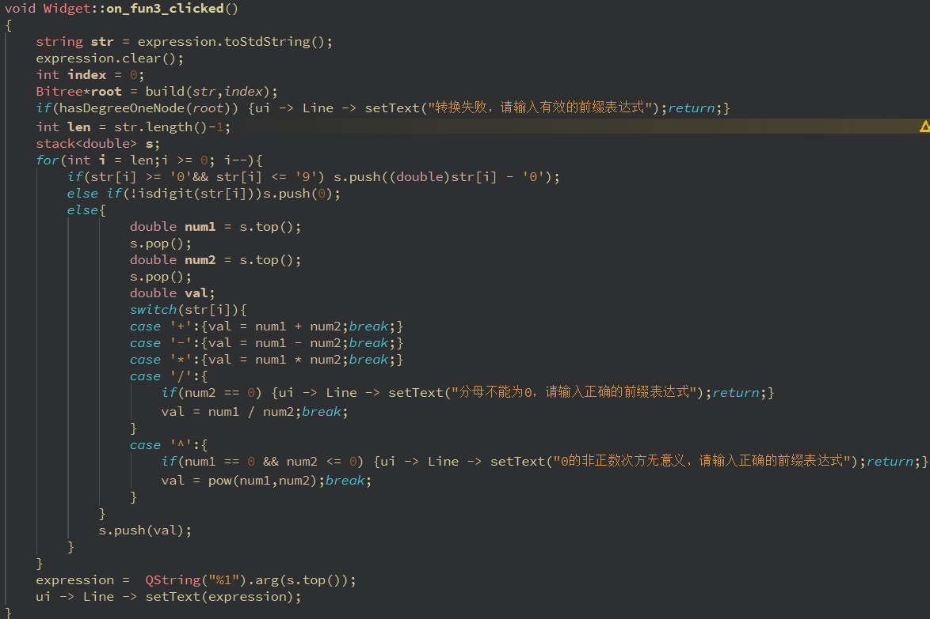

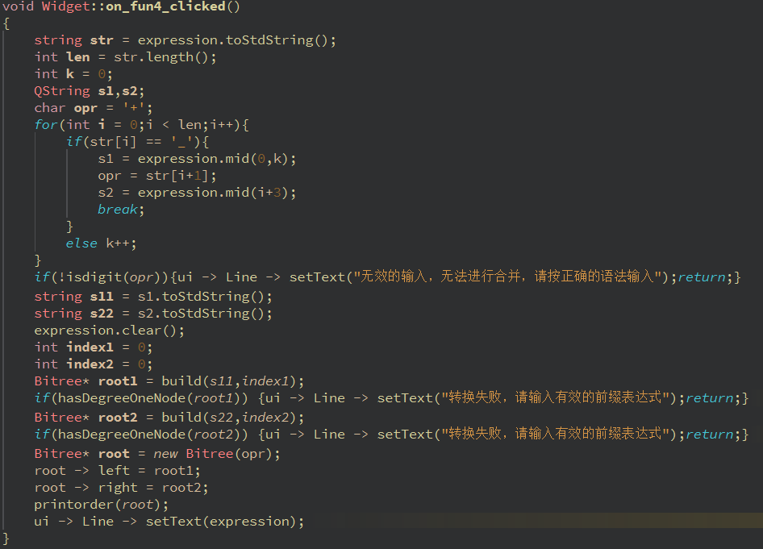

1. **程序运行方式简要说明：**

为了方便和规范输入，我们对程序规定了一套输入的规则和语法，其中左侧的浅紫色方框是用于输入用户的前缀表达式和用于输出，右侧的方框在实现变量的赋值功能时提供辅助输入的功能。其中需要注意的是，左侧的输入是应用界面中的按键进行输入，而右侧方框是以键盘进行输入。在对变量赋值这个功能中，我们需要在辅助输入方框中以类似“x = 1”进行输入，而且如果要对多个变量赋值，每个这样的输入间以空格隔开。针对函数4（合并表达式），我们规定的输入语法规范是（前缀表达式1_操作符_前缀表达式2）例子参考3中给出的运行样例图片。